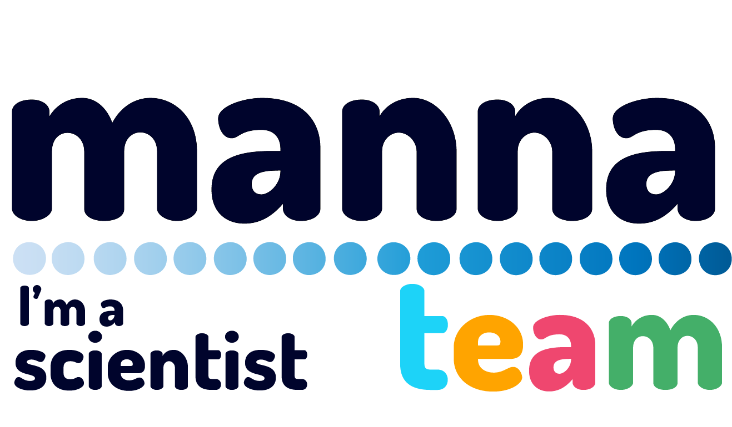
Convênio no. 07/2021
Fundação Araucária,
Dotação 1.074.4191

RELATÓRIO PARCIAL BOLSA
( ) INICIAÇÃO CIENTÍFICA ( ) ATP ( ) EXT
Período: __/___/___ à ___/___/___
Título do Projeto | Manna Academy: ecossistema de pesquisa, extensão e difusão de tecnologias e educação 5.0
Nome da Coordenadora do Projeto e orientadora do bolsista | Linnyer Beatrys Ruiz Aylon
Nome da(o) Bolsista:XXXXXXXXXXX | XXXXXXXXXXXXXXXX
RG: XXXXXXXXXXXXXXX | CPF: XXXXXXXXXXXXXX
e-mail:  XXXXXXXXXXXXXX | Data nascimento:  XXXXXXXXXXXXX
Celular: | Endereço completo:
URL do curriculum lattes
Instituição(ões) de Ensino Superior ou empresa:
Curso (se aluno):
Semestre no curso (se aluno)
Líder do projeto (co-orientador):
Tema(s) de trabalho
( ) Internet das Coisas  ( ) Internet dos Drones  ( ) Internet das Coisas Robóticas ou Robótica  ( ) Inteligência Artificial  ( ) Jogos  ( ) Senores |  | ( ) Educação 5.0  ( ) Internacionalização  ( ) Popularização da Ciência  ( ) Próteses Biônicas  ( ) Computação Vestível  ( ) Inovação

Título do trabalho:
Objetivos definidos no início do trabalho:

Exemplo de atividades que são desenvolvidas com a bolsa:
Estudos do tema, desenvolvimento de protótipos, preparação de cursos, co-orientação de bolsistas, orientação de estudantes da Educação Básica, elaboração de postagens e notícias, oficinas em escolas
O que realizou no mês 1

O que realizou no mês 2

O que realizou no mês 3

O que realizou no mês 4

O que realizou no mês 5

O que realizou no mês 6

Onde estão armazenadas as fotos, vídeos e imagens das atividades desenvolvidas no período (inserir link)?

Onde estão armazenados os materiais produzidos tais como, cursos, aulas, oficinas?

Quantos estudantes da educação básica foram impactados no período:
Quantos professores da educação básica foram impactos no período:
Faça um resumo geral do que foi realizado nestes 6 meses:

Publicações no período (preencher com informações completas e enviar PDF):
Cidade, ___/___/____ Assinatura: ____________________________________

